CĐVC TỈNH HẬU GIANG  CĐCS. SỞ GIAO THÔNG VẬN TẢI | CỘNG HOÀ XÃ HỘI CHỦ NGHĨA VIỆT NAM  Độc lập - Tự do - Hạnh phúc  Hậu Giang, ngày 09 tháng 6 năm 2022

MẪU CUNG CẤP THÔNG TIN CHO WEBSITE SỞ

1. Tiều đề: Tặng quà cho học sinh Trường Mẫu Giáo Khu căn cứ Tỉnh ủy Cần Thơ năm học 2021 - 2022.
2. Hình ảnh:
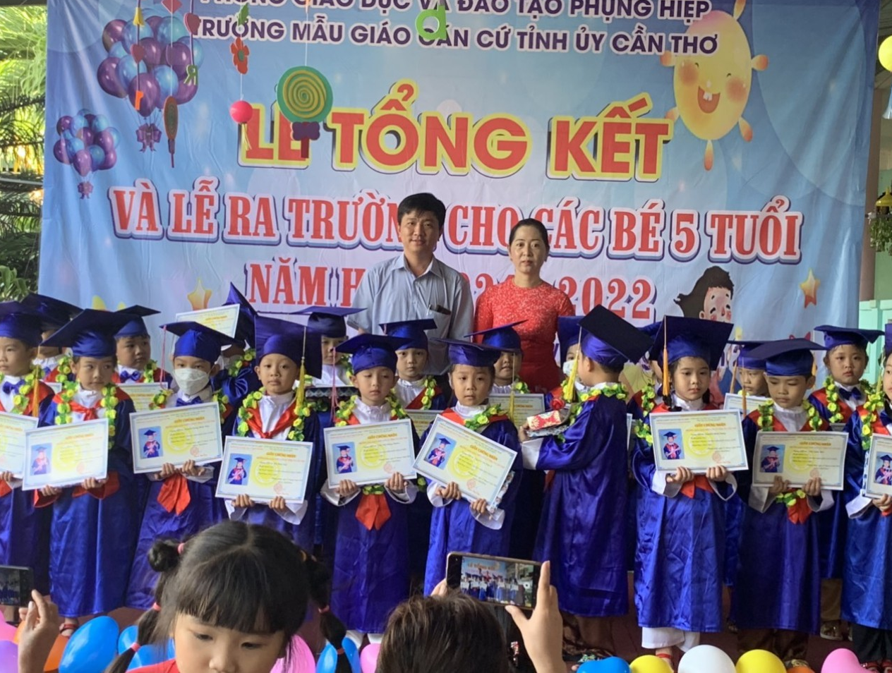
3. Mô tả ảnh: Bà Phạm Thị Ửng Hiệu trưởng Trường Mẫu Giáo Khu căn cứ Tỉnh ủy Cần Thơ và ông Nguyễn Thành Long UV BCH Công đoàn Sở GTVT tặng quà cho các em học sinh nhân ngày Tổng kết năm học 2021 - 2022.
4. Trích đoạn:

Ngày 08/6/2022 ông Nguyễn Thành Long đại diện Ban Chấp hành Công đoàn Sở Giao thông vận tải đến tặng quà cho các em học sinh nhân ngày Tổng kết năm học 2021 - 2022 tại Trường Mẫu Giáo Khu căn cứ Tỉnh ủy Cần Thơ.
5. Nội dung:
Tại buổi họp mặt bà Phạm Thị Ửng Hiệu trưởng Trường Mẫu Giáo Khu căn cứ Tỉnh ủy Cần Thơ ôn lại truyền thống vẽ vang về các chiến tích của Khu căn cứ Tỉnh ủy Cần Thơ, nhân dịp này bà Ửng phát động phong trào tiếp sức đến trường chung tay góp sức cho các em học sinh nghèo, có hoàn cảnh khó khăn tiếp bước đến trường với chủ đề “Vì đàn em thân yêu” và hưởng ứng kỉ niệm ngày Quốc tế thiếu nhi 1/6.

Thay mặt BCH Công đoàn Sở Giao thông vận tải, ông Nguyễn Thành Long biểu dương những thành tích mà Trường Mẫu Giáo Khu căn cứ Tỉnh ủy Cần Thơ đã đạt được trong năm học 2021 - 2022.

Nhân dịp này Công đoàn Sở Giao thông vận tải đã trao tặng 05 bộ sách giáo khoa (trị giá 1.500.000 đồng) và 1.000 quyễn tập (trị giá 6.500.000 đồng) cho các em học sinh có hoàn cảnh khó khăn học giỏi năm học 2021 - 2022.

Buổi họp mặt đã để lại những ấn tượng, cảm xúc khó quên cho tất cả các chị em học sinh tham dự./.
Thực hiện: Công đoàn Sở GTVT!

Duyệt của BBT Công đoàn Sở GTVT Người viết tin

Lê Thanh Việt Trịnh Thanh Hùng Diệp Trường Phú

